



共抗疫情 共克时艰
重庆农投人在行动（三）

【天友乳业：寂静黑夜的勇敢前行】
黄安明是天友乳业的一名普通驾驶员，主要负责渝泸线的常温产品配送。1月31日农历正月初七，黄安明完成当日泸州配送任务准备返回，但因疫情控制需要，高速路临时封闭24小时，不允许大型货运车辆通行。眼见天色已晚，黄安明的心里泛起了嘀咕：“我人回不去不要紧啊，可是车得回去，公司第二天还有配送任务，车要是回不去产品就运不出来，市场上就可能断供。”
黄安明没有放弃，通过手机查询各种路线，凭借多年的经验一边开一边找，找了一路，也问了一路，饿了就在路边商店买干粮吃。寂静的黑夜，黄安明就这样穿过了万家灯火，也穿过了万籁俱寂，累了就在车里凑合着眯一会儿，醒来又继续找路。一晚上走走停停，黄安明终于在2月1日早上8点安全返回公司，并将车交接给了下一班驾驶员。
事后，有人调侃道：“黄师傅，你急个啥子嘛？”黄安明笑道：“我的任务就是准时送达、安全返回，不论何时、不论何地，更何况是在这个全员抗击疫情的关键时期！”
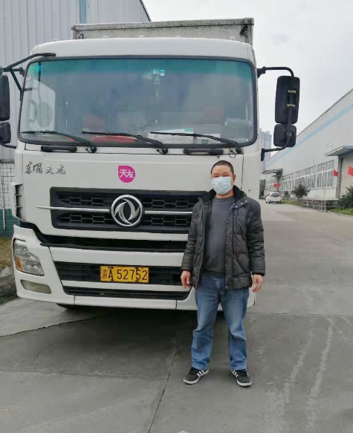

【天友乳业：封场前的逆行】
在疫情面前，最美逆行者向险而行，他们有医务工作者、科研人员、前方记者、建筑工人……也有我们生产一线的人员。
随着疫情形势愈加严峻，防控措施逐渐升级，天友紧急启动自营牧场封闭式管理，保障疫情防控和奶源稳定供应。面对“外面员工进不来，牧场人手不够用”的情况，本该在家轮岗休假的天合牧场场长殷初伟放弃休息机会，在封场之前主动返回牧场组织生产、保障供应。殷初伟说：“我是牧场场长，更是一名党员，在全员抗击疫情的关键时期，我将始终和大家战斗在一起，全力以赴保障生产，为人民群众提供安全、优质的奶源。”到目前为止，殷初伟已连续在岗位上工作了10余天。
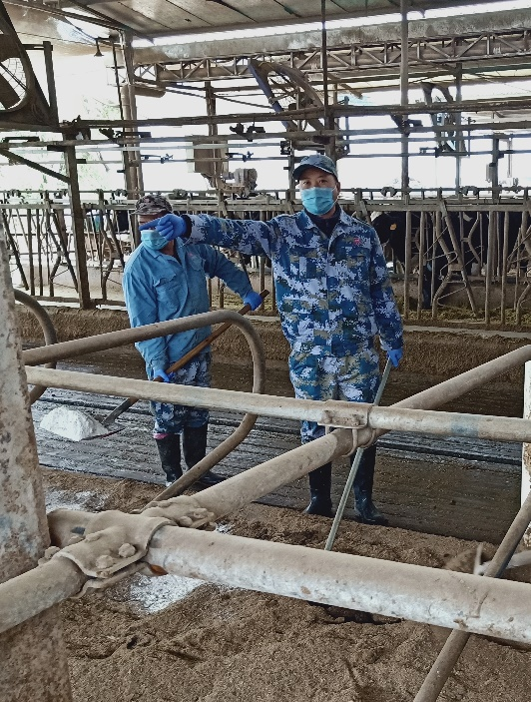
一个党员就是一面旗帜，在党员同志的带动下，牧场员工也积极投入这场没有硝烟的战争。住家与牧场只有一墙之隔的员工也对公司的封场行为表示理解，并纷纷表示，虽然每天只能与家人隔墙相望，但较冲锋在最前线的医务工作者来说，已经很幸福了。
【天友乳业：“疫战”中的责任与担当】
接到疫情防控任务时，银河大酒店党支部书记申影的母亲正病危急救，医院要求家属24小时不能离人。疫情就是命令，临近春节放假，防控防疫等工作迫在眉睫，一方面是亲情，一方面是责任，申影为了“大家”，舍弃“小家”，始终坚守工作岗位，及时研究部署防控工作，带头承诺并倡导党员干部率先垂范、冲锋在前、担当奉献、接受考验。
酒店采购部经理周树川也是一名共产党员，接到紧急采购防疫物资任务时，他已购买了机票准备和家人外出休假，但他却毫无怨言，当机立断退掉机票和酒店预订，调动各方资源采购体温测试仪、口罩、消毒粉等防疫应急物资。身边同事在他的带动下，马不停蹄在主城各大药店、超市飞奔，在节前就圆满完成酒店下达的防疫物资采购任务，为打赢疫情防控阻击战提供了有力保障。
1月22日，酒店前台来了4名来自湖北的客人申请入住，是拒之门外，还是同意接收？一个两难的抉择摆在了酒店面前。危险面前敢担当，酒店并没有无情拒绝客人的住店申请，在确保各方面防控措施到位的前提下，酒店详细了解了客人近期出行情况，为客人测量体温、提供口罩，单独提供一层楼供客人居住。同时，酒店还指派专人每天三次对客人的身体情况进行询问，加强体温检测频次，进一步强化楼层和公共区域清洁消毒，直至客人离开。

